2023年邵阳市初中学业水平考试试题卷
地理
一、选择题：本大题共20个小题，每小题3分，共60分。每小题给出的四个选项中，只有一个选项最符合题意。
下表为世界七大洲面积占比表。读表完成下面小题。
大洲 | 亚洲 | ① | 北美洲 | 南美洲 | 南极洲 | ② | 大洋洲
面积占比 | 29.3% | 20.2% | 16.1% | 12% | 9.3% | 7.1% | 6%

1. 下列有关①②两洲的说法，正确的是（ ）
A. ①大洲是欧洲 B. ②大洲濒临印度洋
C. ①②两大洲的分界线是直布罗陀海峡 D. ①大洲位于②大洲以北
2. 下列叙述，正确的是（ ）
A. 亚洲人口自然增长率居世界首位 B. 南美洲混血种人数量多
C. 南极洲全部位于南极圈以内 D. 北美洲地形以平原为主
【答案】1. C 2. B
【解析】
【1题详解】
全球共有七大洲，按面积由大到小排列分别为：亚洲、①非洲、北美洲、南美洲、南极洲、②欧洲和大洋洲，A错误。②欧洲北临北冰洋，西临大西洋，南临地中海，B错误。①非洲和②欧洲的分界线是直布罗陀海峡、地中海，C正确。①非洲位于②欧洲的南部，D错误。故选C。
【2题详解】
七大洲中，非洲人口自然增长率居世界首位，A错误。南美洲混血人种多，来自不同地域的文化相互融合、发展，形成了具有特色的南美文化，B正确。南极洲绝大部分位于南极圈以内，是跨经度最广的大洲，C错误。北美洲地形分为三大南北纵列带：西部是高大的山系，中部是广阔的平原，东部是低缓的高地，地形主要以山地、平原为主，D错误。故选：B。
【点睛】全球共有七大洲，包括亚洲、非洲、北美洲、南美洲、南极洲、欧洲和大洋洲；全球共有四大洋，包括太平洋、大西洋、印度洋、北冰洋。
2023年4月13日中老铁路国际旅客列车正式运营，我国昆明和老挝万象之间往来可实现朝发夕至。图为中南半岛地区略图。读图完成下面小题。
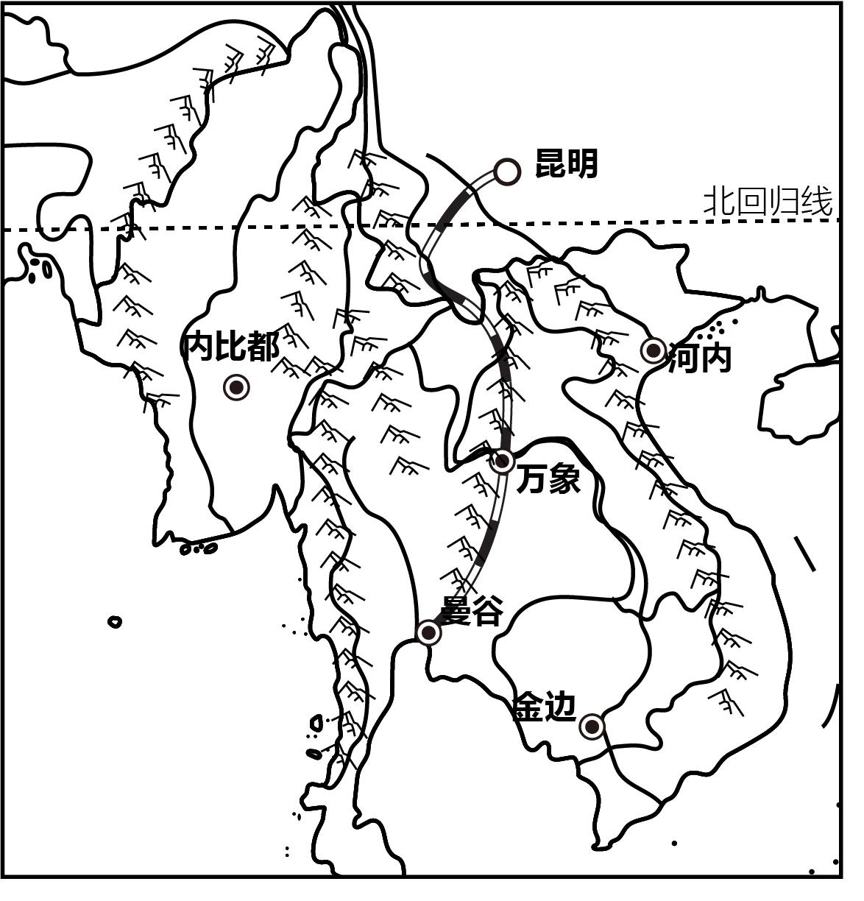
3. 中老铁路国际旅客列车的运营（ ）
①促进中老两国人们的友好往来
②加速中老两国货物的流通
③加快中老两国旅游业的发展
④增加中老两国之间人们的出境方式
A. ①②③ B. ①②④ C. ②③④ D. ①③④
4. 下列有关中南半岛的叙述，正确的是（ ）
A. 地形以高原为主 B. 农作物以小麦为主
C. 人口稠密，多信仰佛教 D. 全年高温，干湿两季明显
【答案】3. D 4. C
【解析】
【3题详解】
中老铁路国际旅客列车的运营改善了老挝的交通条件，可以促进中老两国人们的友好、密切往来，①正确；本题指国际旅客列车，不能加速中老两国货物的流通，②错误；能加快中老两国旅游业的发展，带动老挝沿线地区经济发展，③正确，也增加中老两国之间人们的出境方式，④正确。故选D。
【4题详解】
中南半岛具有山河相间、纵列分布的地形特点，以山地、丘陵为主，A错误；以热带季风气候为主，全年高温，年均气温在20℃以上，受季风气候影响，全年分为旱、雨两季，降水集中在雨季，农作物以水稻为主，BD错误；这里气候适宜，人口稠密，主要信仰佛教，C正确。故选C。
【点睛】老挝人民民主共和国，简称老挝。是一个位于中南半岛北部的内陆国，北邻中国，南接柬埔寨，东临越南，西北毗邻缅甸，西南毗邻泰国，国土面积23.68万平方公里，人口700万（2018年），首都万象。东南亚包括中南半岛和马来群岛。
2023年4月12日至15日巴西总统卢拉访问中国，开启了中巴两国友谊新篇章。图为巴西简图。读图完成下面小题。
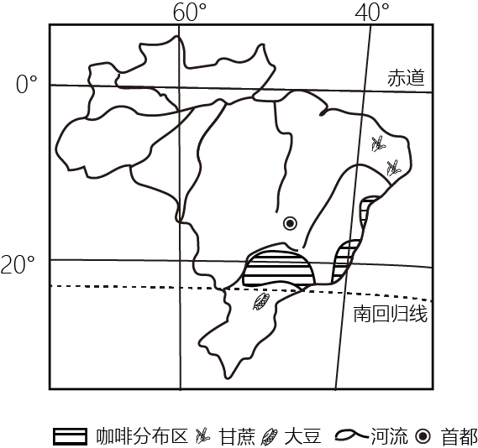
5. 巴西（ ）
A. 被称为“咖啡王国” B. 西临太平洋，东临大西洋
C. 狂欢节、芭蕾舞享誉世界 D. 核工业和航空航天工业发达
6. 下列有关中巴两国的叙述，不正确的是（ ）
A. 中巴分别是东西半球最大的发展中国家
B. 中国从巴西进口的农产品有蔗糖、大豆等
C. 中巴两国之间的合作优势互补，互惠互利
D. 中巴之间的政治、经济商谈称为“南北对话”
【答案】5. A 6. D
【解析】
【5题详解】
“咖啡王国”——巴西，拉美大国巴西以咖啡质优、味浓而驰名全球，是世界上最大的咖啡生产国和出口国，素有“咖啡王国”之称，A正确；巴西东临大西洋，西不临太平洋，B错误；芭蕾舞源于意大利，狂欢节是巴西的节日，C错误；俄罗斯核工业和航空航天工业发达，巴西不发达，D错误。故选A。
【6题详解】
中巴分别是东西半球最大的发展中国家，A正确，不符合题意；巴西大部分位于赤道与南回归线之间，主要位于热带，盛产热带经济作物，巴西盛产蔗糖、大豆等作物，故中国从巴西进口的农产品有蔗糖、大豆等，B正确，不符合题意；中巴两国之间的合作优势互补，互惠互利，C正确，不符合题意；中巴属于发展中国家，两国的合作称为“南南合作”，D错误，符合题意。故选D。
【点睛】巴西境内的亚马孙平原是世界上面积最大的平原，在这生长着世界上面积最大的热带雨林，它通过光合作用，不断地吸收二氧化碳，向大气中补充氧气，有“地球之肺”的美称。热带雨林的环境效益有调节全球气候，为全球提供新鲜空气，涵养水源，保护土壤，维护生物多样性。
2023年3月10日，沙特阿拉伯和伊朗达成恢复双边外交关系协议。图为中东地区简图。读图完成下面小题。
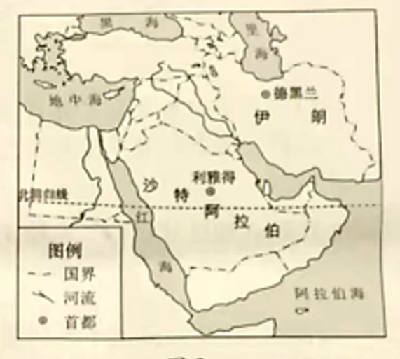
7. 下列有关沙特阿拉伯和伊朗叙述，正确的是（ ）
A. 都属于“阿拉伯国家” B. 都位于波斯湾沿岸，水资源丰富
C. 石油资源丰富，都是石油出口国 D. 经济收入高，都是发达国家
8. 图中与利雅得气候特征相符的是（ ）
A. 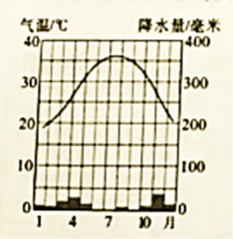 B. 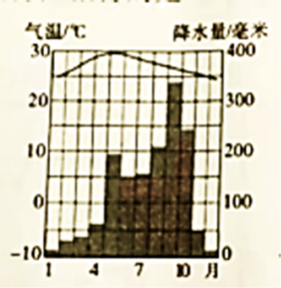 C. 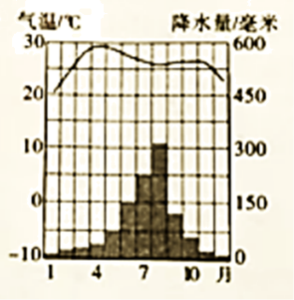 D. 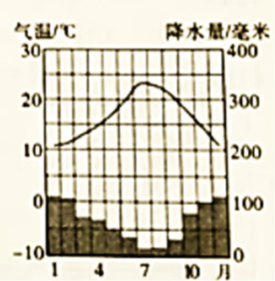
【答案】7. C 8. A
【解析】
【7题详解】
沙特阿拉伯属于阿拉伯国家，居民多阿拉伯人，伊朗不是阿拉伯国家，因其主体民族为波斯人，A错误。都主要属于热带沙漠气候，降水稀少，水资源短缺，B错误。都是产油国，石油主要分布在波斯湾及其沿岸地区，C正确。都是发展中国家，D错误。故选C。
【8题详解】
图A全年炎热干燥，属于亚热带沙漠气候，A正确。图B全年高温，分干湿两季，属于热带草原气候，B错误。图C全年高温，分干湿两季，属于热带草原气候，C错误。图D夏季炎热干燥，冬季温和多雨，属于地中海气候，D错误。故选A。
【点睛】西亚的石油资源主要分布在波斯湾及其沿岸地区，波斯湾的唯一出口是霍尔木兹海峡，该海峡是世界上石油运输最繁忙的海峡。沙特阿拉伯、伊朗、科威特和伊拉克是世界上重要的产油国。西亚主要属于热带沙漠气候。
2022年我国南方地区出现了持续时间长、影响范围广的高温少雨天气。完成下面小题。
9. 此次高温少雨天气导致了南方地区（ ）
①人畜饮水困难②农作物减产③滑坡、泥石流多发④生态环境改善
A. ①② B. ②③ C. ③④ D. ①④
10. 下列有关南方地区的叙述，正确的是（ ）
A. 煤炭、有色金属资源丰富
B. 湿热的环境下发育了红色的土壤
C. 竹笋、苹果是南方常见的食材和水果
D. 有明十三陵、苏州园林等世界遗产
【答案】9. A 10. B
【解析】
【9题详解】
此次高温少雨天气导致了南方地区人畜饮水困难，①正确；由于缺水，导致农作物减产，②正确；高温少雨不会引发滑坡、泥石流，③错误；与生态环境改善无关，④错误。故选A。
【10题详解】
南方煤炭、石油等矿产缺乏，有色金属矿产资源相当丰富，比如云南个旧的锡和广西平果的铝土矿、贵州铜仁的汞矿、江西大余的钨在全国皆占据突出地位，A错误；南方地区以亚热带季风和热带季风气候为主，湿热的环境下发育了红色的土壤，B正确；竹笋、甘蔗等是南方常见的食材和水果，苹果是温带水果，C错误；明十三陵位于北京不属于南方地区的世界遗产，苏州园林属于南方地区的世界遗产，D错误。故选B。
【点睛】目前，中国已发现了171种矿产，查明资源储量的矿产有159种。中国为世界上矿产资源总量丰富、矿种比较齐全的少数几个资源大国之一。
2023年3月以来，山东淄博烧烤凭着“好吃不贵”的优势在社交媒体上走红。图为我国四个省级行政区轮廓及山脉分布示意图。读图完成下面小题。
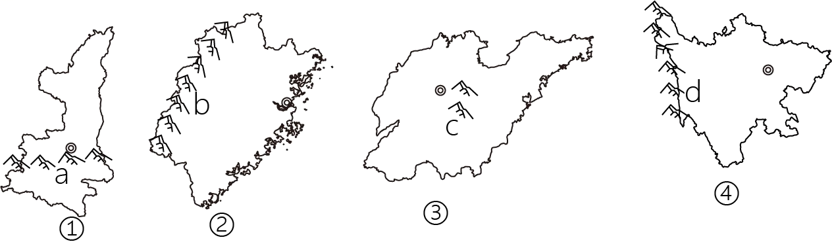
11. 淄博位于（ ）
A. ①省 B. ②省 C. ③省 D. ④省
12. 下列有关叙述，正确的是（ ）
A. ①省a山脉以北水土流失严重 B. b山脉位于我国地势阶梯分界线上
C. ③省位于中温带 D. ④省是我国壮族的主要分布区
【答案】11. C 12. A
【解析】
11题详解】
由图可知，①是陕西省，②是福建省，③是山东省，④是四川省。淄博位于③山东省，故选C。
【12题详解】
由图可知，①是陕西省，a是秦岭，以北是黄土高原地区，水土流失严重，A正确；②是福建省，b是武夷山脉，不是我国地势阶梯分界线，B错误；③山东省属于暖温带、半湿润区，温带季风气候，C错误；④四川省不是我国壮族的主要分布区，广西壮族自治区是我国壮族主要的分布区，D错误。故选A。
【点睛】淄博地处山东省东北部，位于北方地区，山东省简称鲁，行政中心济南，是鲁菜的发源地；因靠近渤海和黄海，海鲜质优价廉；主要的粮食作物为小麦；植被为温带落叶阔叶林，风景宜人；淄博进行产业转型升级可以通过鼓励多种经营，政府大力支持，开发本地特色旅游资源，打造旅游品牌，完善基础设施，加强服务业的管理等。
图为我国人均农业用地面积与世界的比较图。读图完成下面小题。
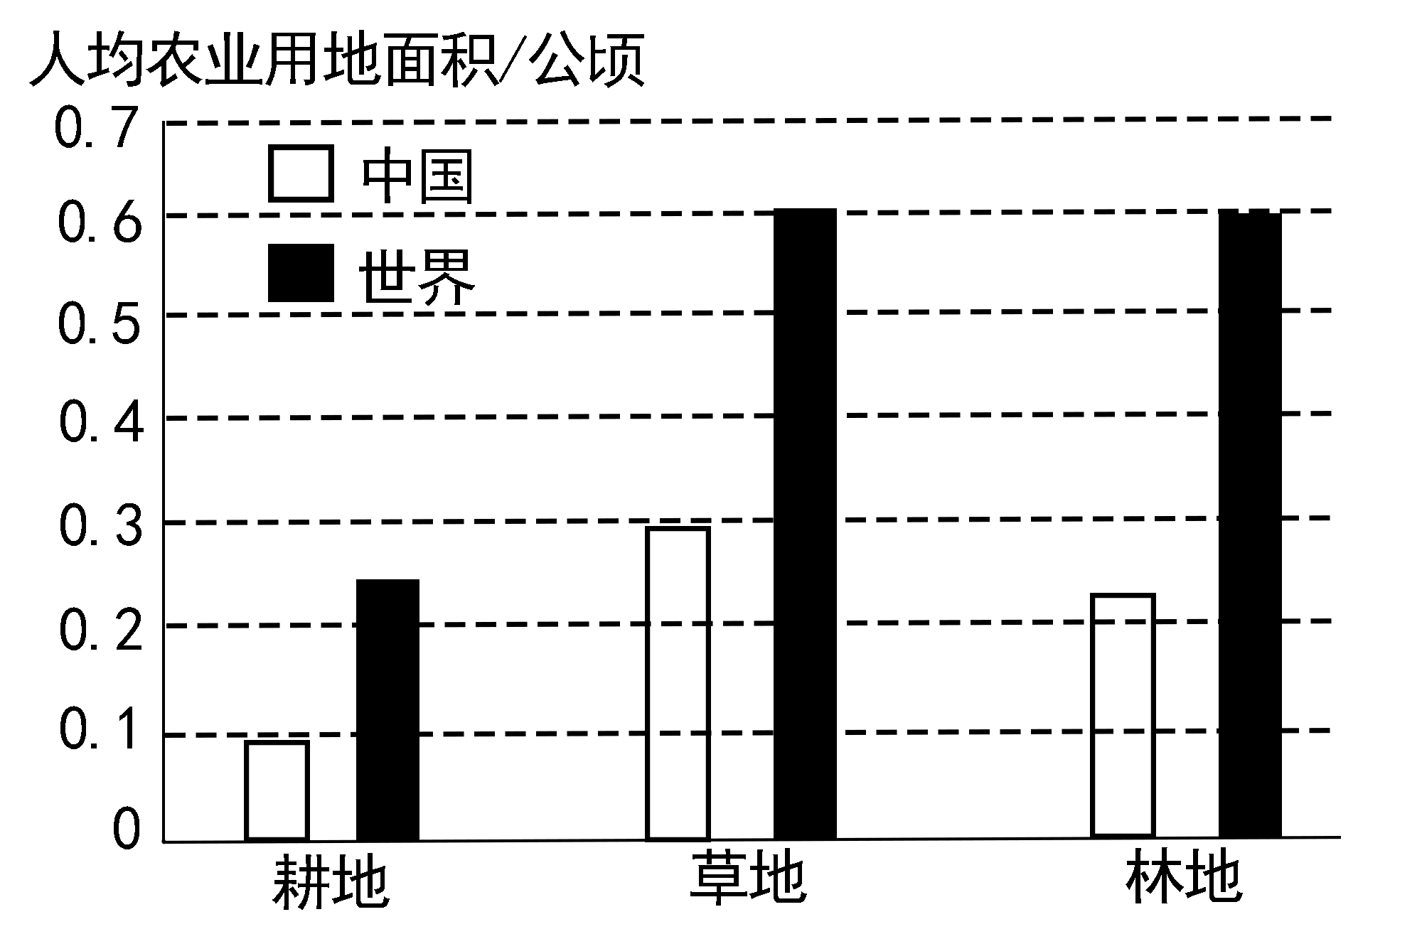
13. 图中直接反映出我国（ ）
A. 耕地资源总量少 B. 草地资源约占世界一半
C. 林地资源丰富 D. 人均农业用地远低于世界平均水平
14. 下列有关我国土地资源现状和利用的叙述，正确的是（ ）
①土地类型齐全，耕地比重大
②草地主要分布在西部干旱、半干旱区
③农耕区加强基本农田保护
④牧区扩大载畜量，增加牧民收入
A. ①② B. ②③ C. ③④ D. ①④
【答案】13. D 14. B
【解析】
【13题详解】
图为我国人均农业用地面积与世界的比较图，图中反映出我国人均农业用地远低于世界平均水平，D正确；不能看出耕地资源总量的多少、草地资源占世界的多少和林地资源丰富与否，排除ABC。故选D。
14题详解】
由所学知识知，我国土地类型齐全，耕地比重小，①错误；草地主要分布在西部干旱、半干旱区，②正确；在农耕区应加强基本农田保护，③正确；在牧区不应扩大载畜量，这样会破坏环境，不利于可持续发展，④错误。故选B。
【点睛】我国陆地面积约960万平方千米，在世界各国中居第3位。由于我国人口众多，平均每人占有的土地面积约相当于世界人均土地面积的1/3。因此，“人多地少”是我国的基本国情。
第19届亚运会将于2023年9月23日至10月8日在浙江省杭州市举行。图为长江三角洲地区示意图。读图完成下面小题。
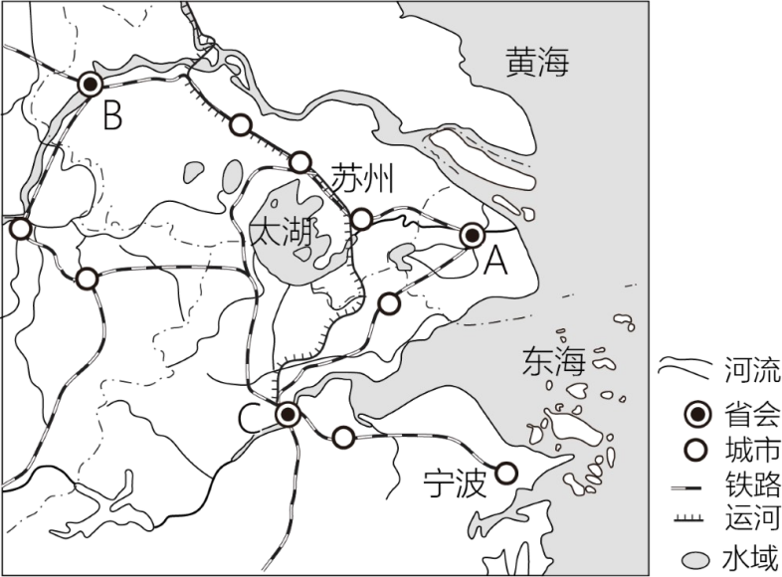
15. 下列有关图示区域的叙述，正确的是（ ）
①B是杭州市
②甲铁路线是京广线
③有我国最大的综合性工业基地
④河网密布，湖泊星罗，是著名的“鱼米之乡”
⑤有传统的戏曲文化、茶文化、丝绸文化和饮食铁路
A. ①②③ B. ①③④ C. ②④⑤ D. ③④⑤
16. 参赛选手在长江三角洲地区能欣赏到图中的景观是（ ）
A. 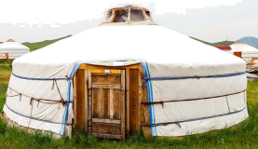 B. 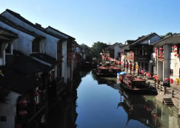 C. 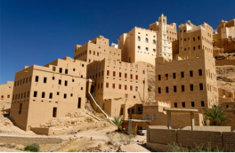 D. 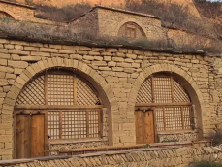
【答案】15. D 16. B
【解析】
【15题详解】
该区域是长江三角洲地区，主要包括上海市、江苏省南部和浙江省北部地区，位于长江下游地区，濒临黄海和东海，处于江海交汇之地，沿江沿海港口众多。B是南京市，C是杭州市，①错误；甲是京沪线，②错误；有我国最大的综合性工业基地——长江三角洲工业基地，③正确；地形以平原为主，地势低平 ，河网密布，湖泊星罗，水运发达，是我国著名的“鱼米之乡”，④正确；有江苏省的苏州古典园林 、浙江杭州的西湖等旅游景点；有江苏的周庄(中国第一水乡)、同里、浙江的乌镇、西塘等水乡风貌；有传统的戏曲文化、茶文化、丝绸文化和饮食文化等人文旅游资源，⑤正确。故选D。
【16题详解】
B图水乡人家是南方地区的景观，在长江三角洲地区能欣赏到，B正确；A图蒙古包是西北地区内蒙古草原上居民的传统民居；C图土屋是中东地区等干旱地区的民居；D图窑洞是黄土高原地区的传统民居，位于北方地区。故选B。
【点睛】我国南方地区指我国秦岭−淮河以南、青藏高原以东的地区，包括长江中下游地区、南部沿海地区和西南地区三大部分，面积约占全国的1/4，人口约占全国的55%。
东北亚即亚洲东北部地区，其范围包括中国东北部、朝鲜半岛、日本列岛和俄罗斯远东地区。图为亚洲部分地区略图。读图完成下面小题。
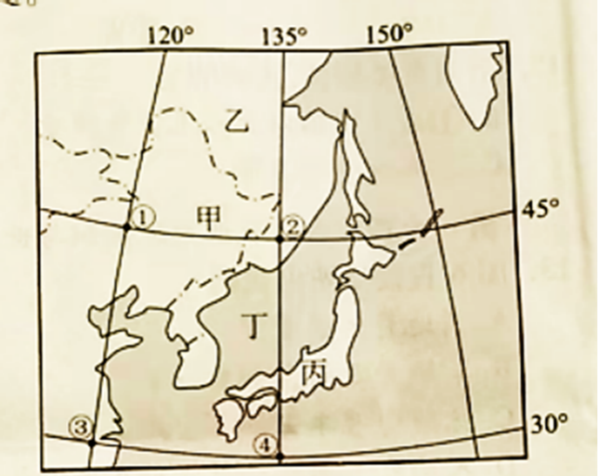
17. 下列叙述，不正确的是（ ）
A. 甲地区种植的水稻品质优良 B. 乙地区有西伯利亚大铁路经过
C. 丙岛西海岸冬季降水多于夏季 D. 丁海与甲地区相临
18. 关于①、②、③、④四地的叙述，正确的是（ ）
A. 自①地向北可直达北美洲
B. ①③之间的距离约为1650千米
C. ③与（30°S，120°W）关于赤道对称
D. ④地的经线与45°E经线组成一个经线圈
【答案】17. D 18. B
【解析】
【17题详解】
甲为我国东北地区种植的水稻生长期长，品质优良 ，A正确；西伯利亚大铁路从莫斯科始发，终点为海参崴，途经乌拉尔、西伯利亚和远东的许多大城市，乙地区有西伯利亚大铁路经过，B正确；丙本州岛西海岸位于冬季风的迎风坡，冬季降水多于夏季，C正确；丁日本海与甲我国东北地区不相临，D错误。故选D。
【18题详解】
读图可知，自①地向北可直达北极点，不能到达北美洲，A错误；在同一条经线上，纬度相差1°距离约为110千米，①③之间纬度大约相差15°，纬度距离约为1650千米，B正确；③（30°N，120°E）与（30°S，120°E）关于赤道对称，C错误；④地的经线与45°W经线组成一个经线圈，D错误。故选B。
【点睛】在同一条经线上，纬度相差1°距离约为110千米。两条相对的经线组成一个经线圈，东西经相反，和为180。。
图为我国某研学基地的等高线地形图，某中学地理研学小组在此了解到一年内甲村日出方位大致在AB山峰之间来回变化。读图完成下面小题。
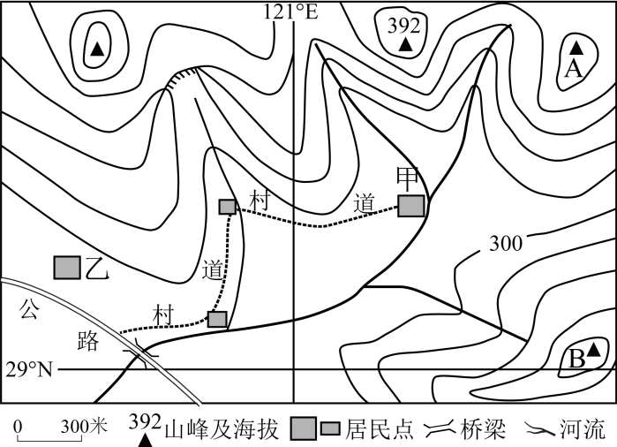
19. 下列有关研学小组记录的内容，可信的是（ ）
A. 劳动节该地昼长比北京长
B. 春节期间该地河流水位低，出现结冰现象
C. 元旦节甲村村民可以看到太阳从B山顶附近升起
D. 儿童节甲村正午时文化广场旗杆的影子接近一年中最长
20. 下列研学结论，正确的是（ ）
A. 陡崖顶部与底部的高差为73米
B. 村道弯曲主要受地形因素影响
C. 地形以平原丘陵为主，地势东北高西南低
D. 在乙村可看见有驴友在陡崖处攀岩
【答案】19. C 20. A
【解析】
【19题详解】
由图知，该地位于29°N附近，北京位于40°N附近，劳动节太阳直射北半球，越往北白昼时间越长，故该地昼长比北京短，A错误；该河位于我国南方地区，无结冰期，B错误；由材料知，一年内甲村日出方位大致在AB山峰之间来回变化，元旦节太阳直射南半球，从东南方向日出，甲村村民可以看到太阳从B山顶附近升起，C正确；儿童节6月1日，夏至日前后，我国正午太阳接近最高，故甲村正午时文化广场旗杆的影子接近一年中最短，D错误。故选C。
【20题详解】
由图知，等高距为20米，陡崖顶部与底部的高差为40米至80米，可能为73米，A符合；由图可知，村道弯曲主要受居民点分布的影响 ，B错误；该地地形以山地和丘陵为主，地势东北、西北、东南三面高，西南低，C错误； 由于东北有山脊遮挡，在乙村看不见有驴友在陡崖处攀岩，D错误。故选A。
【点睛】在等高线地形图上，等高线闭合且等高线数值中间高四周低则为山顶；两山顶之间相对低洼的部位为鞍部；等高线闭合且等高线数值中间低四周高则为盆地；等高线向海拔低处凸为山脊；等高线向海拔高处凸为山谷；等高线重合的部位是陡崖。
二、非选择题：本大题共4小题，每小题10分，共40分。
21. 阅读图文材料，完成下列问题。
材料一西北地区的宁夏平原和河套平原是我国重要的灌溉农业区。西北地区有丰富的石油和天然气，是我国西气东输工程的主要气源地。
材料二图为西北地区灌溉农业区分布和西气东输工程部分线路示意图。
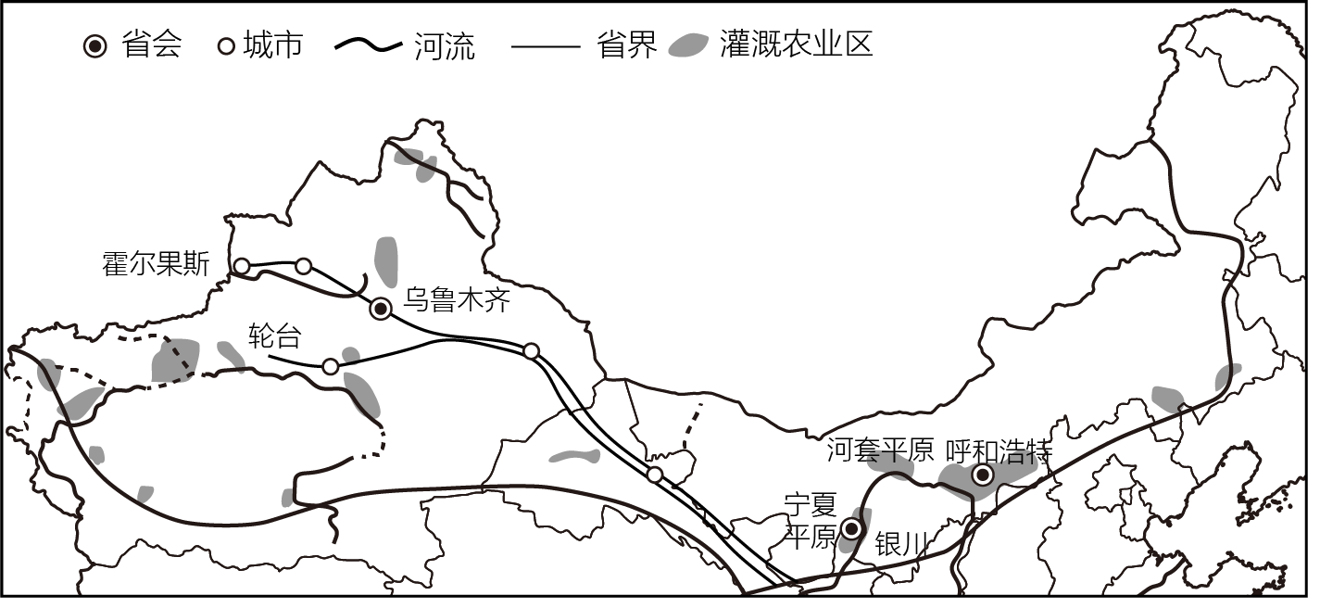
（1）宁夏平原和河套平原自古以来被誉为“____”。
（2）简要说明宁夏平原和河套平原发展灌溉农业的有利和不利自然条件。
（3）西北地区建设西气东输工程遇到了哪些困难?
【答案】（1）塞外江南/塞上江南
（2）有利：两地平原地处黄河沿岸，引黄河水灌溉农田。不利：气候干旱，蒸发量大，容易导致土壤盐碱化。
（3）西北地区气候干燥，多沙尘天气，夏季高温，冬季多寒潮；工程沿线多沙漠、戈壁，水源缺乏。
【解析】
【分析】本题以西北地区的宁夏平原和河套平原及西气东输为材料，设置三道小题。涉及西北地区的灌溉农业及发展的自然条件、西气东输工程遇到的困难等知识点，考查学生对相关知识的掌握能力。
【小问1详解】
宁夏平原、河套平原处在干旱、半干旱地区，因为有了黄河水滋润，物产丰饶、瓜果飘香，成为“塞外江南”。
【小问2详解】
宁夏平原、河套平原发展灌溉农业的有利条件是两地平原地处黄河沿岸，引黄河水灌溉农田，水源充足，使两地成为我国著名的灌溉农业区。不利因素有：当地人们不合理的引水灌溉，容易导致土壤盐碱化。
【小问3详解】
西北地区西气东输工程所经地区以温带大陆性气候为主，干旱少雨，风沙大，多沙尘暴，夏季炎热，冬季多寒潮；工程沿线多沙漠、戈壁，水源缺乏，生态环境脆弱。
22. 阅读图文材料，完成下列问题。
材料一长江和密西西比河中下游地区分布着重要的工农业生产基地。河流的航运价值受地形、气候、经济等因素的影响。
材料二图左为我国长江中下游地区示意图，图右为美国密西西比河中下游地区示意图。
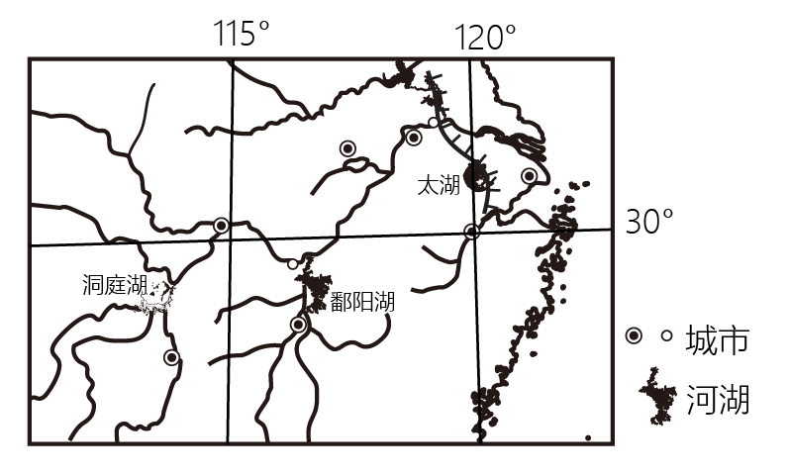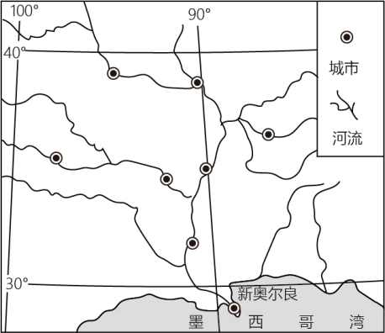
（1）两条河流中下游流经的地形类型是____。
（2）简析两条河流航运价值高的共同原因。
（3）请从两地区中任选一处，说明其工业发展的有利条件。
【答案】（1）平原 （2）水量丰富，冰期短，通航里程长；经济发达，货运量大。
（3）长江中下游：处于江海交汇处，海陆交通便利，且开发历史悠久，经济发达。密西西比河中下游地区：资源丰富，地理位置优越，交通便利，港口优良等。
【解析】
【分析】本题以长江和密西西比河中下游地区为材料，设置三道小题。涉及地形、两条河流航运价值高的原因、工业发展的有利条件等知识点，考查学生对相关知识的掌握能力。
【小问1详解】
由图可知，长江和密西西比河两条河流中下游流经的地形类型是平原。
【小问2详解】
长江是中国东西向交通的大动脉，自古以来就享有“黄金水道”的盛誉。长江航运价值高的人文原因是沿线城市和人口稠密，运输量大。长江三角洲位于江海交汇之地，长江流速慢，水流平稳，无结冰期，通航时间长，江阔水深，水量大承载量大，横贯东西沟通南北，运输需求大。密西西比河航运价值高的原因：自然条件：世界第四长河，水量丰富，冰期短，通航里程长；社会经济条件：美国经济发达，货运量大。故共同原因是水量丰富，冰期短，通航里程长；经济发达，货运量大等。
【小问3详解】
长江三角洲地区处于江海交汇处，海陆交通便利，且开发历史悠久，经济发达。美国密西西比河中下游：南部工业区纬度较低，气候温暖，阳光充足；墨西哥湾沿岸有丰富的石油和天然气资源；水陆交通便利，港口优良；科技力量雄厚等。
23. 阅读图文材料，完成下列问题。
材料一澳大利亚采矿业发达，是世界上主要矿产品出口国之一，生产的矿产品主要销往中国、日本和韩国等亚洲国家。
材料二图左为澳大利亚主要矿产、城市分布图，图右为澳大利亚气候类型分布图。
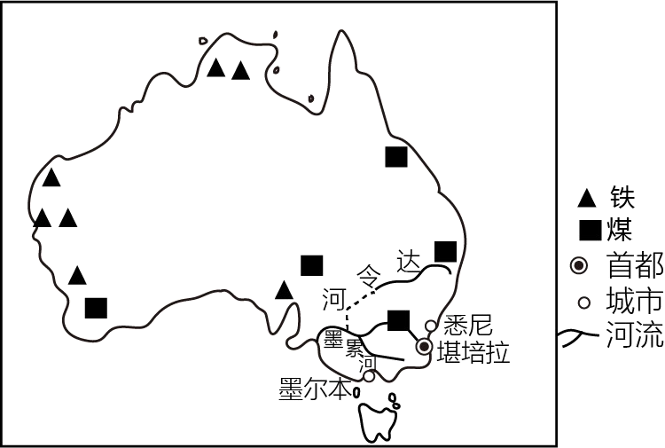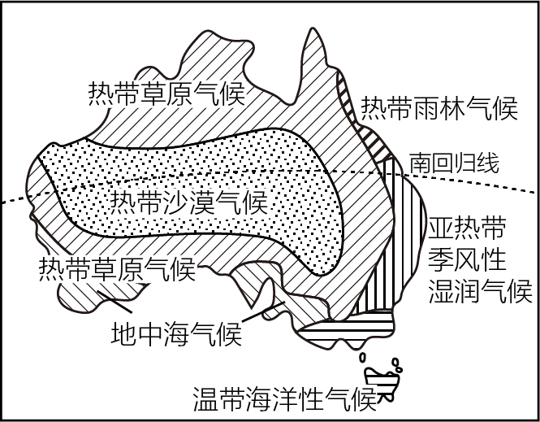
（1）澳大利亚是世界主要矿产出口国之一，因此被称为“____的国家”。
（2）简要说明澳大利亚矿产品主要销往中国、日本和韩国等亚洲国家原因。
（3）简析澳大利亚的城市和人口集中分布在东南沿海地区的原因。
【答案】（1）坐在矿车上
（2）澳大利亚矿产资源丰富，依托丰富的矿产资源，澳大利亚采矿业发达；中国、日本和韩国等国家对铁矿石需求量大；澳大利亚与亚洲隔海相望，距离近。
（3）气候适宜，适宜人类居住；地形平坦，适合城市发展；海陆交通便利；开发时间较早；工农业发达等。
【解析】
【分析】本大题以澳大利亚主要矿产和城市分布图、澳大利亚气候类型分布图为材料，共设置三道小题，涉及澳大利亚的矿产资源、澳大利亚的采矿业、澳大利亚的城市和人口集中分布在东南沿海地区的原因等知识点，考查学生的读图能力、分析运用地理知识的能力，培养学生的地理核心素养。
【小问1详解】
澳大利亚是世界矿产品的主要出口国之一，生产的矿产品主要用于出口，主要销往中国、印度、日本、韩国等亚洲国家，由于矿产品出口占商品出口总额的比重很大，澳大利亚也被称为“坐在矿车上的国家”。
【小问2详解】
根据材料结合所学知识可知，澳大利亚矿产资源丰富，品种多，很多矿产的储量居世界前列，品质优、埋藏浅，易开采；依托丰富的矿产资源，澳大利亚发展了采矿业；中国、日本和韩国等国家对铁矿石需求量大；澳大利亚与亚洲隔海相望，距离近，海洋运输便利。
【小问3详解】
根据材料结合所学知识可知，澳大利亚的城市和人口集中分布在东南沿海地区，主要是因为该地区气候温和湿润、降水较多；地形较平坦，适宜城市发展；濒临海洋，海陆交通便利；开发时间较早，经济较发达；工农业发达等。
24. 阅读图文材料，完成下列问题。
材料一2023年2月，国家农业农村部明确建设“和美乡村”的任务：一是在提升乡村人居环境舒适度上持续加力；二是在完善农业生产设施建设的同时，持续加强农村的房、水、电、路、气等乡村生活基础设施建设。
材料二图左为邵阳市在湖南省位置示意图，图右为湖南省2017~2022年地区生产总值及增长速度统计图。
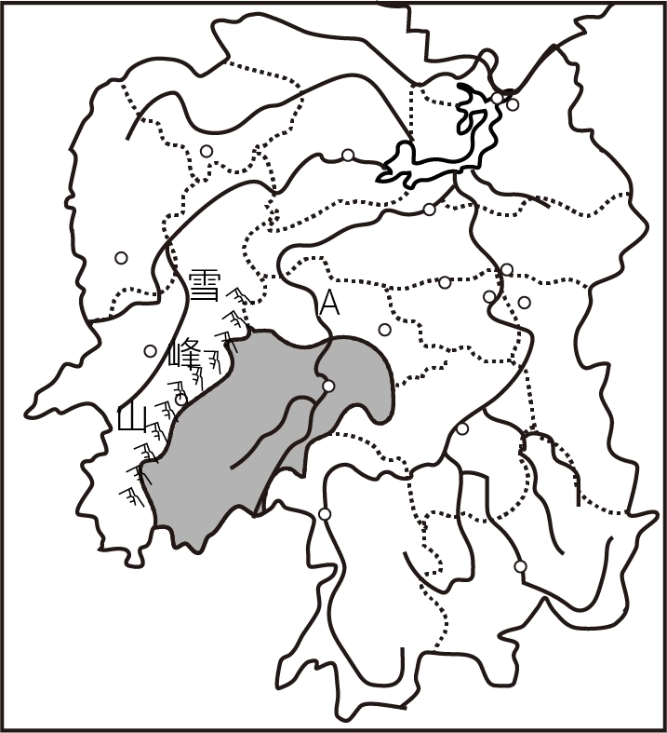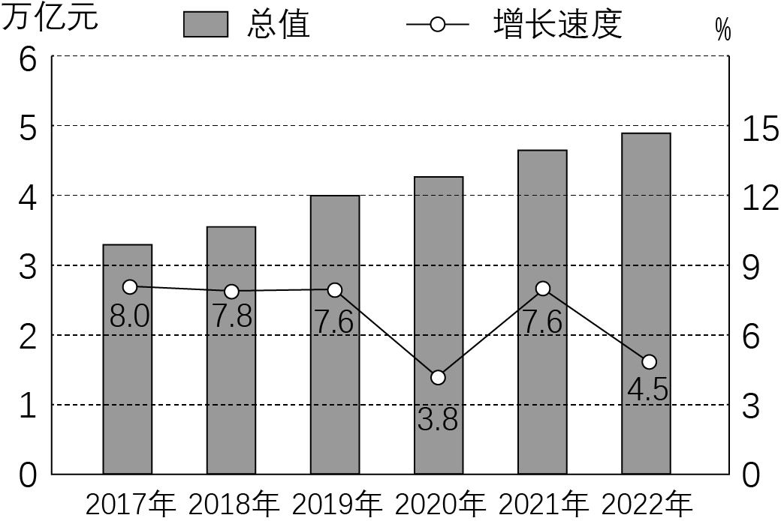
（1）2017~2022年，湖南省地区生产总值____（填“波动”或“持续”）增长。
（2）邵阳市大部分地区位于我国地势的第____级阶梯；A河流是____。
（3）请你为邵阳市建设“和美乡村”献计献策。
【答案】（1）持续 （2） ①. 三 ②. 资水
（3）保护青山绿水的环境；低碳环保出行
【解析】
【分析】本大题以图文形式为材料，设置三道小题，涉及邵阳市的地理位置等相关内容，考查学生对相关知识的掌握程度。
【小问1详解】
看图可知，2017~2022年，湖南省地区生产总值持续增长，只是2019年到2020年的增长速度下降，整体生产总值持续增长。
【小问2详解】
邵阳市属于湖南省，位于大兴安岭-太行山-巫山-雪峰山以东，因此在第三级阶梯上。A河流是资江，长江支流，又称资水，位于湖南省中部。
【小问3详解】
建设和美乡村要坚持生态环境优先，树立尊重自然、顺应自然、保护自然的生态文明理念，以可持续发展为目标，实现人与自然、环境与经济、人与社会的和谐共生。

